**Информационная справка подготовительной к школе группы №2 «ЛЬВЯТА»**

**Воспитатель:** Биккинина Светлана Дамировна

В рамках недели безопасности с 05.09.2022 г. – 09.09.2022 года были проведены следующие мероприятия:

* Тренировочная эвакуация, цель которой познакомить детей с опасной ситуацией, с чётким алгоритмом действий, с правилами поведения при пожаре.
* Проигрывание и отработка правил дорожного движения на перекрёстке.
* Просмотр видеоролика и презентации на тему: «Опасности в быту и на улице»
* Беседа с детьми «Пожарный – профессия героическая»
* Чтение книги В. Арбекова «Про умных зверушек».

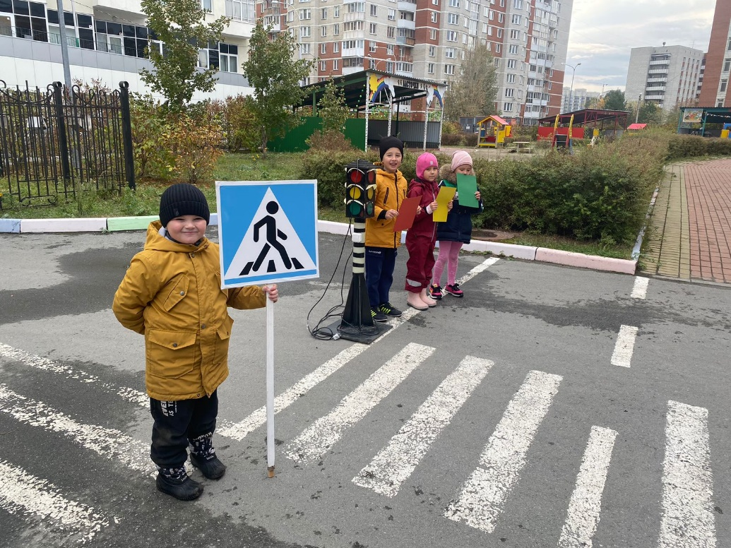

Рисунок Перекрёсток и светофор

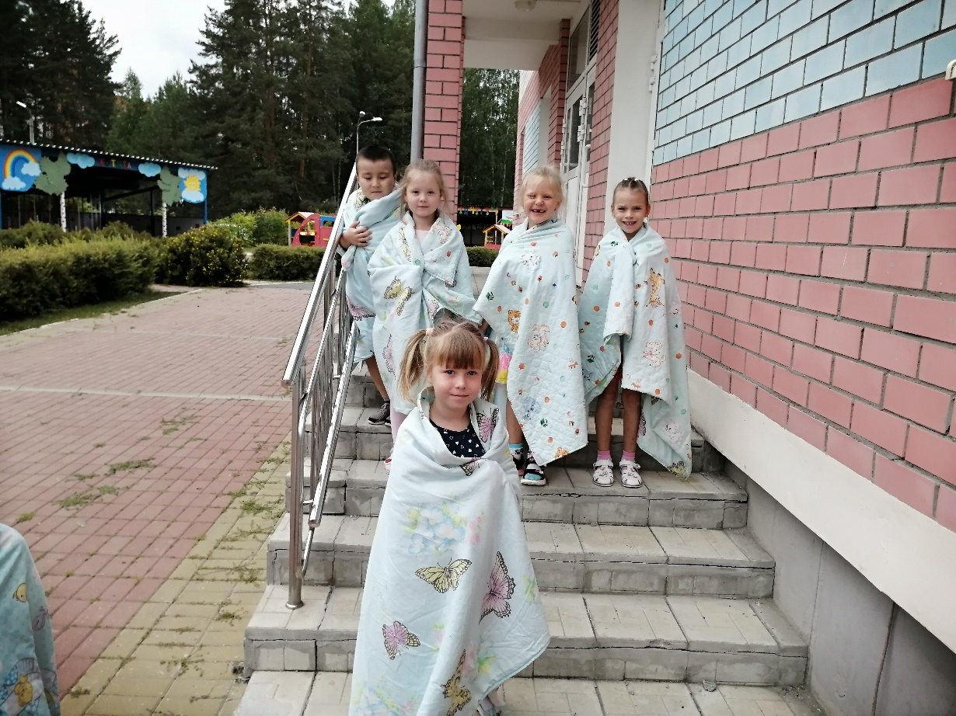

Рисунок Тренировочная эвакуация при пожаре

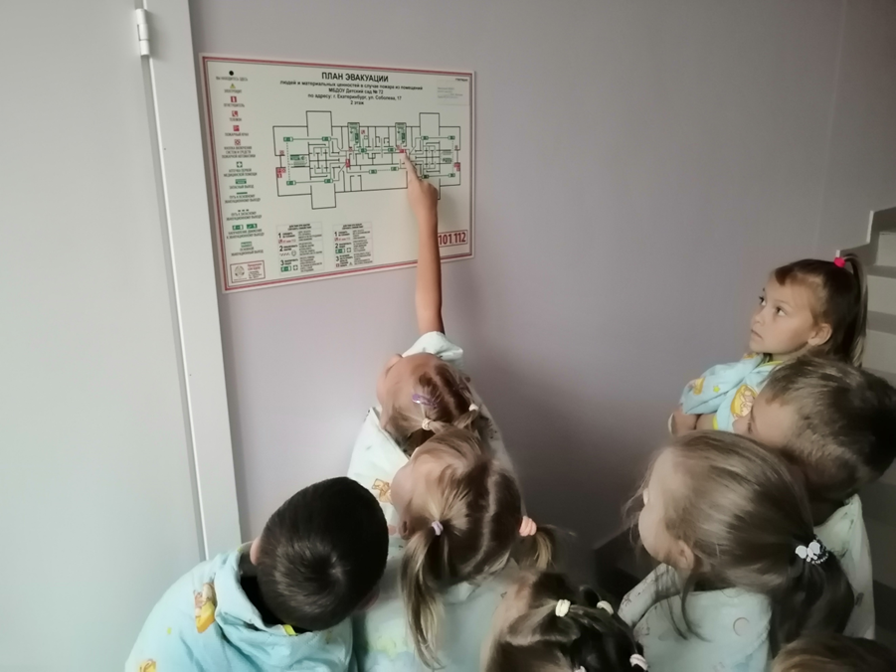

Рисунок Знакомство с планом эвакуации. Учимся определять направление безопасного выхода из здания

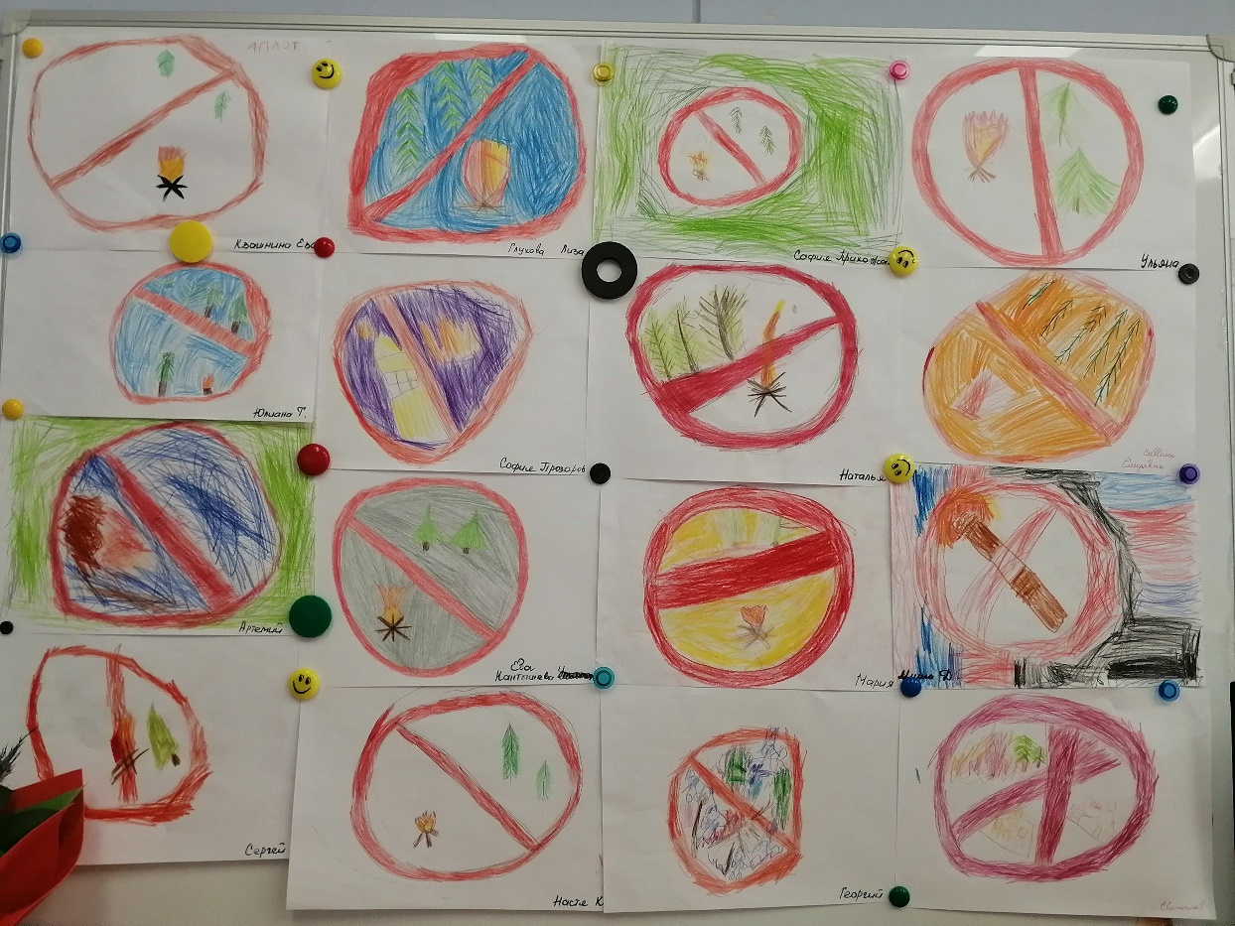

Рисунок Изобразительная деятельность "Чего нельзя делать в лесу"